**- Sistema operativo: Windows 10 home single language**

**- ¿Clonación exitosa? Sí**

**- ¿Configuraste las variables de entorno? No**

**- ¿Backend funciona? Sí**

**- ¿Frontend funciona? Sí**

- Evidencia Backend:

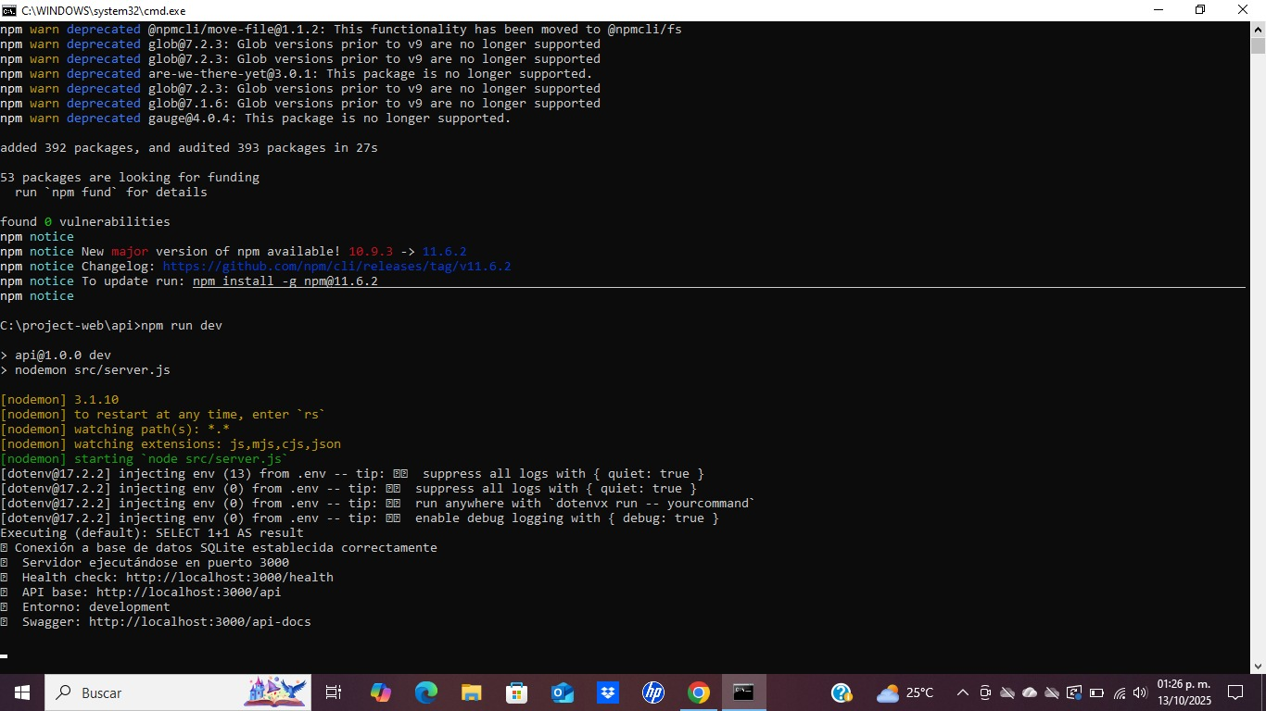

**- Evidencia Frontend:**

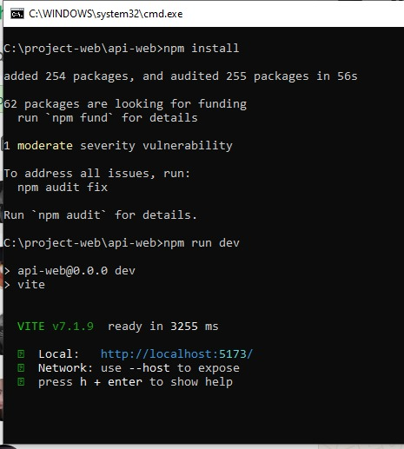

**- Comentarios adicionales:**

